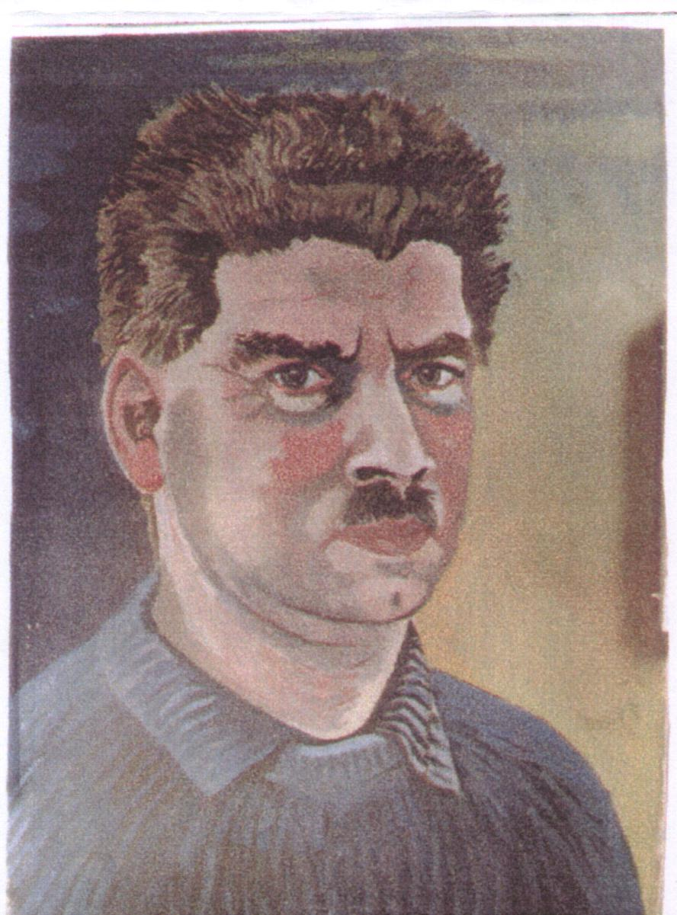
- ~j•. ', - 947

vrij beelden

Zelfportret

Persbericht pressrelease

kunstenaar juul Neumann overleden

cobra museum voor moderne kunst Amstelveen

Sandbergenplein 1 postbus 2028 1180 ea amstelveen nl tel +31(0)20 547 5050 fax +31 (0)20 547 5025

Juul Neumann (Julius Hermann). Amsterdam 1919 -1997

De beeldend kunstenaar-schilder, graficus, ontwerper en monumentaal vormgever, Juul Neumann is op
24 september overleden in zijn woonplaats Amsterdam. Nauwelijks twee maanden na het overlijden te
Arnhem van zijn klasgenoot en leermeester Berend Hendriks. Neumann werd 78 jaar.

Samen met Ger Gerrits en Willy Boers geldt hij als grondlegger van de abstracte
kunstenaarsgroepering Creatie. Als lid en mede-oprichter van de Liga Nieuw Beelden stelde hij zich ten doel om abstracte kunst te integreren in de gebouwde omgeving.

Als schilder sloot Neumann zich aan bij de abstracten van Vrij Beelden en Creade. Vlak na de oorlog nam hij deel aan hun tentoonstellingen in Amsterdam en Rotterdam.

